TISKOVÁ ZPRÁVA

Praha 17. 3. 2026

130 let od narození fotografa Josefa Sudka: Ústav dějin umění AV ČR připomíná jeho dílo i jedinečný fotografický archiv
V úterý 17. března uplyne 130 let od narození jednoho z nejvýznamnějších českých fotografů 20. století, Josefa Sudka (1896–1976). Ústav dějin umění Akademie věd ČR při této příležitosti připomíná nejen Sudkovo mimořádné dílo, ale také rozsáhlý soubor jeho fotografií uložený ve sbírkách ústavu, který se stal východiskem dlouholetého výzkumu Sudkovy práce s fotografickou reprodukcí uměleckých děl.
„Sudek byl jedním z prvních moderních fotografů, kteří svou komerční tvorbu zaměřili na umělecká díla a památky. V tomto ohledu byl průkopníkem, poháněným vlastní vášní pro výtvarné umění. V jeho archivu se dochoval výjimečný materiál – fotografie uměleckých děl, ve kterých lze často nalézt Sudkův autorský přesah a nepopiratelný zájem o fotografovaný námět.
Jeho rozsáhlý fotografický archiv, dnes uložený v Ústavu dějin umění, je cenným zdrojem informací o jednotlivých zakázkách pro umělecké spolky, umělce anebo nakladatele. Vedle nakonec odevzdaných snímků či jejich negativů zde nacházíme také nedokončené projekty, varianty snímků téhož uměleckého díla i pracovní náhledy, které se staly důležitým pramenem pro lepší porozumění Sudkově tvorbě.“ říká Katarína Mašterová z Ústavu dějin umění AV ČR.
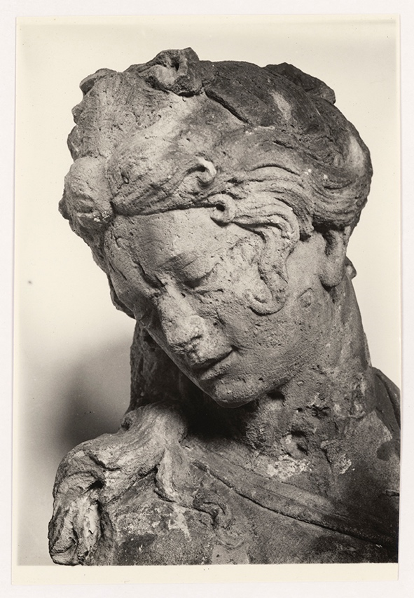
Obr. 1 Josef Sudek, [Ignác František Platzer, Alegorie Ohně z atiky paláce Kinských v Praze, kol. 1760, detail, Lapidárium Národního muzea]
Fotografie 16,6 x 11,3 cm
Fotografováno v 50. letech 20. stol.
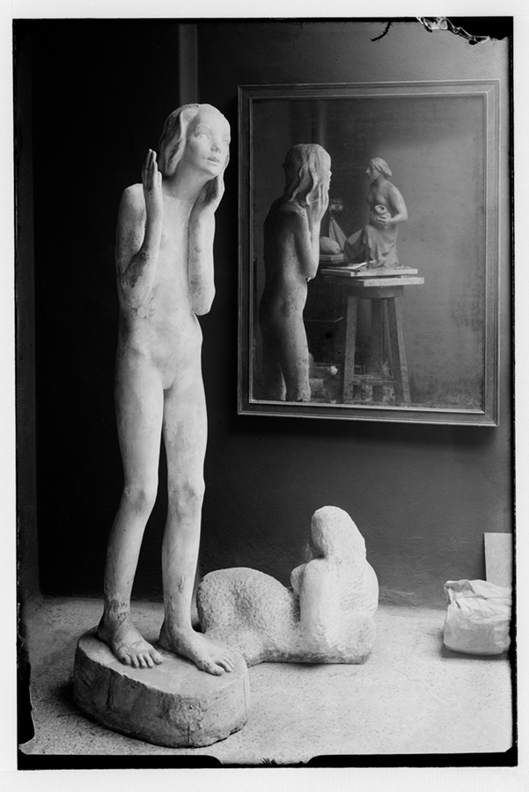
Obr. 2 Josef Sudek, [Hana Wichterlová, Údiv, 1924]
Negativ na skleněné podložce 15 x 10 cm
Fotografováno asi ve 30. letech 20. stol.
„V soše je víc, než co člověk na povrchu vidí,“ říkal Josef Sudek o své práci při fotografování uměleckých děl. Úkolem jeho práce bylo podle vlastních slov vidět tzv. za roh, aby z toho nebyla jen popisná fotografie.
Tento přístup dobře vystihuje jeho schopnost překračovat hranice mezi dokumentací a uměleckou fotografií, mezi fotografií zakázkovou a autorskou.
Josef Sudek se narodil 17. března 1896 v Kolíně. Původně se vyučil knihařem, ale po zranění v první světové válce, při němž přišel o pravou ruku, se začal profesionálně věnovat fotografii. Vlastní studio si otevřel v roce 1928. Postupně se stal jedním z nejvýraznějších fotografů své generace. Jeho tvorba je spojena zejména s poetickými snímky Prahy, zátišími z ateliéru na Újezdě nebo s cykly fotografií krajiny a architektury. Charakteristická je pro ni citlivá práce se světlem, atmosférou a až kontemplativní vyznění.
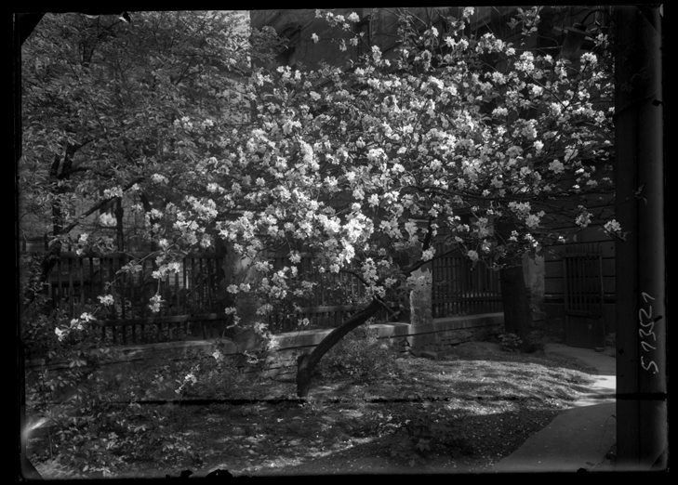
Obr. 3 Josef Sudek [Bez názvu, pohled do Sudkovy zahrádky na Újezdě]
Negativ na skleněné podložce 13 x 18 cm
Nedatováno
Vedle své volné tvorby se Sudek od konce dvacátých let věnoval také fotografování uměleckých děl a architektury. Právě tato méně známá část jeho práce se stala předmětem výzkumu v Ústavu dějin umění AV ČR, iniciovaného před deseti lety Vojtěchem Lahodou.
V ústavu je uložen významný soubor Sudkových fotografií – přibližně 6 000 pozitivů a asi 13 500 negativů, které dokumentují výtvarná díla i architekturu převážně ze druhé třetiny 20. století. Tento materiál byl systematicky zpracován v rámci pětiletého výzkumného projektu „Josef Sudek a fotografická reprodukce uměleckých děl – od soukromého archivu umění k reprezentaci kulturního dědictví“ realizovaného v programu NAKI Ministerstva kultury ČR v letech 2016–2020.
Projekt se zaměřil na odborné zpracování, restaurování a digitalizaci fondu a zároveň na jeho širší interpretaci v kontextu dějin fotografie a dějin umění.
Výsledky výzkumu jsou dostupné také prostřednictvím online databáze Sudkových fotografií na webu sudekproject.cz, která zpřístupňuje tento unikátní soubor badatelům i široké veřejnosti.
Součástí projektu jsou také odborné publikace vydané nakladatelstvím Artefactum Ústavu dějin umění AV ČR:
Instant Presence. Representing Art in Photography (2017)
Josef Sudek: Topografie sutin (2018)
Sudek a sochy / Sudek and Sculpture (2020)
Tyto knihy ukazují Sudka jako fotografa, který zásadním způsobem přispěl k dokumentaci a zprostředkování uměleckého dědictví.
Ústav dějin umění Akademie věd České republiky, v. v. i.
Ústav dějin umění vznikl v roce 1953 jako součást Československé akademie věd. Zaměřuje se na výzkum v oblasti dějin a teorie výtvarného umění a architektury, na uměleckohistorickou topografii a na dějiny a teorii hudby. Výzkumní pracovníci se podílejí na domácích i zahraničních projektech, jsou kurátory výstav i autory knih a statí publikovaných v domácích i zahraničních vědeckých časopisech a sbornících. Působí jako pedagogové na vysokých školách a přednášejí doma i v zahraničí. Pozornost věnují také problematice ochrany kulturního dědictví. Mezi nejvýznamnější projekty patří několikasvazkové Dějiny českého výtvarného umění, jednosvazkové Dějiny umění v českých zemích 800–2000, publikované česky a anglicky, a soupisy Uměleckých památek Čech, Moravy, Slezska a Prahy. Od svého vzniku vydává ústav mezinárodně respektovaný oborový časopis Umění/Art, od roku 2001 časopis Studia Rudolphina a od roku 2019 časopis Hudební věda/Musicology. Ústav provozuje vlastní nakladatelství Artefactum.

Kontakt pro média:

Barbara Líznerová
M 607 630 453
E liznerova@udu.cas.cz
www.udu.cas.cz
www.facebook.com/UDU.AVCR/

